- Kidsproofvakantie.nl

Corona: 50 dingen die je thuis kunt doen met kids

Daar zit je dan... de hele dag binnen met je kind(eren) thuis. Om de verspreiding van het coronavirus tegen te gaan, ben je waarschijnlijk veel meer aan huis gekluisterd dan normaal. Wij verzamelden maar liefst 50 leuke tips & ideeën om binnenshuis met kinderen te doen. Lees ze hieronder!
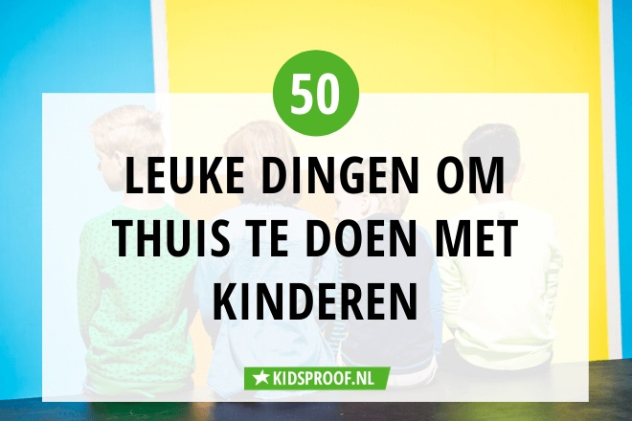
Ga je toch liever de deur uit? Bekijk dan óók onze blog met leuke coronaproof buitentips!
1. Kun je niet naar opa & oma? Vraag je kinderen om ze een leuke brief te schrijven. Wie weet krijgen ze er snel één terug!
2. Samen brood bakken en dan vooral een foccacia waar je met je duimen mooie gaatjes in kunt duwen, alvast een goeie oefening ;)
3. En nu we het toch over brood hebben: weet je nog hoe je brooddeeg kunt maken en versieren?
4. Een groot succes bij ons thuis: maak met Playmobil poppetjes een nepparcours door je huis! Wel even oordoppen in, maar daarna zijn ze hun energie ook weer kwijt ;)
5. En als je dan toch oordoppen in hebt: laat kinderen een eigen band beginnen! Wat maakt welk geluid? Verzamel pannen, emmers, flessen enz. Laat de buren het maar horen!
6. Heb je nog een mooie doos staan? Maak er een huis van voor alle Lego, Playmobil of DOL poppetjes.
7. Nu kan het: een pyjama dag! En met een mooi boek extra lang onder de dekens blijven liggen.
8. En als het dan tijd is om te ontbijten en je hebt net ‘Over een kleine mol die wil weten wie er op zijn kop gepoept heeft’ voorgelezen: poepjes en drollen maken van ontbijtkoek! Onze kids vinden het hilarisch…
9. Zit je ’s avonds nog in pyjama? Kies voor kamperen in eigen huis: matrassen naast elkaar, zaklamp ernaast. Slaap lekker!
10. Frisse neus halen? Op naar de waterkant en kijken wie het beste steentjes over het water kan scheren.
11. De actie geldt nog: je kunt een week lang gratis een Disney + abonnement proberen! Voor als je zelf even helemaal uitgeknutseld bent…
12. En als je dan toch een filmpje gaat kijken, maak er dan een thuisbioscoop van: alles donker, geluid lekker hard, popcorn & een glaasje fris erbij.
13. Met een groot laken een tent bouwen onder de tafel en dan mogen de kinderen daar natuurlijk ook eten!
14. Speur nu alvast naar het kinderfeestje dat je als alles voorbij is eindelijk kunt vieren!
15. Wist je dat heel veel musea een deel van hun collectie ook online hebben staan? Zoek een mooi schilderij uit en laat je kids het namaken. Je eigen Rembrandt aan de muur!
16. Sámen schoonmaken is veel leuker, vooral met een eigen schort en emmertje voor je kleine
17. Puzzelen! Leg een grote legpuzzel neer zodat je kind(eren) steeds een stukje kunnen maken.
18. Surf eens langs alle mooie foto’s die je afgelopen jaar hebt gemaakt en maak samen een mooi fotoboekje.
19. Laat twee kinderen van een schoenendoos allebei een eigen schatkist maken met bijbehorende schatkaart en deze voor elkaar verstoppen.
20. Maak je eigen museum: knutsel, klei, schilder en bouw zoveel mogelijk kunstwerken en richt in de woonkamer een hoek in met de mooiste creaties en vondsten.
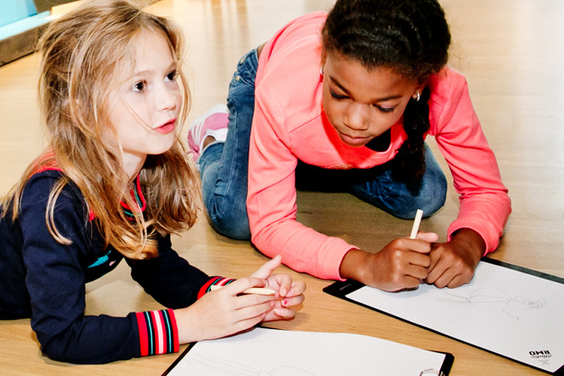
21. Een fotospeurtocht is zo gemaakt: neem foto’s van leuke details in huis. Welk kind heeft het snelst alle gefotografeerde plekjes gevonden?
22. Schilderen met alle gekheid op een stokje. Waar kun jij mee schilderen? Gebruik scheerschuim, aardbeienjam, aarde en olie. Je zult versteld staan wat je met deze ingrediënten kunt maken!
23. Tijd voor een kinderkamer make-over! Trek samen het behang van de muur en behang daarna de muur opnieuw. Vooral het eerste gedeelte is heel leuk voor kids... 😊
24. Nu is er alle tijd om een spreekbeurt vast voor te bereiden, wist je dat je daarvoor heel veel materiaal op de websites van musea kunt vinden?
25. Wij gaan naar de maan: bouw van dozen die je in huis hebt liggen een coole raket.
26. De kast of wc wordt tijdmachine: omwikkel met aluminiumfolie, samen shuffelen en als je eruit stapt ben je in... Laat je fantasie de vrije loop en verzin om beurten de bestemming.
27. Afvalkunstwerk: verzamel in huis (of buiten) allemaal restjes/afval/verpakkingen en maak een mega groot kunstwerk.
28. Pak een groot vel papier, laat je kind erop liggen, teken de omtrek en maak een levensgroot schilderij.
29. Limo-boot: maak van lege plastic flessen bootjes en laat ze lekker ronddobberen in bad.
30. Is je kind daarna zelf drijfnat? Vul het bad met extra veel schuim en maak van je kleintje een sneeuwmonster. Waaahhh!
31. Ontwerp je eigen spel. Hoe leuk om samen je eigen spel te ontwikkelen. Vind je dat lastig, neem dan je favoriete spel en maak deze na met jouw eigen thema.
32. De grote middagshow. Niet naar het theater? Oefen allemaal een act en presenteer die aan het eind van de middag aan elkaar.
33. Wij maakten vroeger van takjes en lege vuilniszakken de mooiste vliegers. Eerst knutselen en dan lekker naar buiten!
34. Heb je geen blotevoetenpad in de buurt? Maak er één thuis met watjes, steentjes, rijst, blaadjes, gras, water en meer.
35. Heb je nog vuilniszakken over? Organiseer een modeshow! Geef je kind(eren) een vuilniszak, maak mooie creaties en loop op hippe muziek over de catwalk.
36. Tiktok? Doe mee met je kind, leef je een uurtje uit en ontdek samen deze populaire app!
37. Heb je thuis een Lego of Playmobil-fan? Regisseer een eigen Stop-motion-filmpje.
38. Thematafel: de lente komt eraan. Zet een mooie tafel neer en laat je kind alles van de lente verzamelen en uitstallen.
39. Creëer je eigen (ei)land: kies een plank, bord of dienblad en gebruik blaadjes, papier, poppetjes en plantjes om een eigen land te ontwerpen.
40. Ken je het kat en muis spelletje? Theedoek in je broek en rennen maar!
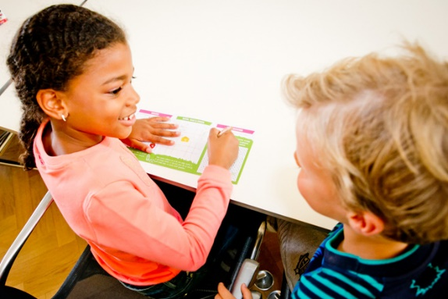
41. Black box opdracht: verzamel wat spullen in huis en laat je broertje/zusje of papa/mama daar iets van knutselen/bouwen/koken.
42. Heb je teveel WC-papier ingeslagen? Rol elkaar helemaal in als een mummie, kun jij nog bewegen?
43. Altijd cool: een vliegwedstrijd! Wie vouwt en versiert het mooiste vliegtuig? Maak een landingsbaan en kijk wie het verste gooit.
44. Die goocheldoos.... pak hem uit de kast en probeer de moeilijkste goocheltrucs uit! Kost even tijd, maar gegarandeerd plezier!
45. Pak verschillende objecten en maak in huis of in je tuin een heuse hindernisbaan. Spring over de schep, kruip onder de tuinstoel en rij met de kruiwagen.
46. De 1 minuut challenge: Kun jij in 1 minuut met een beschuit in je mond een liedje fluiten? Langer dan 1 minuut op je handen staan? Hoeveel ballonnen kun je in 1 minuut opblazen? Hoeveel kauwgumbellen blazen kan je in minuut? Hoeveel kleren kun je in 1 minuut aantrekken?
47. Maak foto’s van de mooie tekeningen en knutselwerkjes van je kind en ga er samen een fotoboekje van maken. Leuk als herinnering voor later en je hebt gelijk die berg papier opgeruimd!
48. Maak van oude sokken en ander knutselmateriaal leuke handpoppen. Uiteraard is het daarna tijd voor een poppenkastshow!
49. Vraag de kinderen wie hun favoriete popster is en organiseer een miniplaybackshow in je woonkamer.
50. Bedenk je eigen geheimtaal! Maak bij alle letters van het alfabet een symbool. Schrijf elkaar briefjes met deze symbolen.
Veel speelplezier!

BLOGS & FILMPJESMEER BLOGS

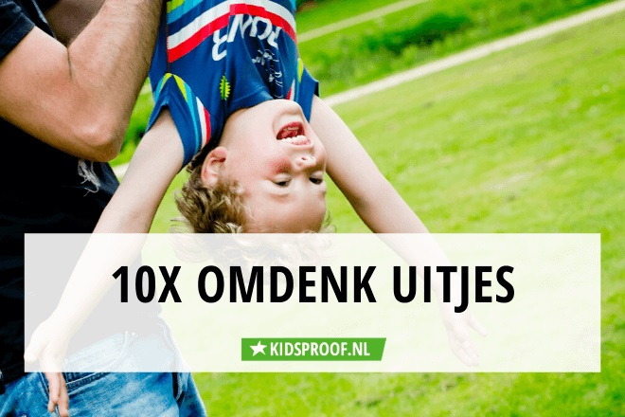

De 10 leukste omdenk uitjes voor dit weekend
Yes, we hebben de eerste week overleefd! Maar wat kun je in deze gekke tijden nog doen in het weekend met kinderen? Bijna alle bedrijven zitten dicht en veel leuke uitjes zijn nu niet mogelijk... of toch wel? Wij hebben even flink omgedacht want eigenlijk kan er stiekem nog heel veel! Lees onze 10 tips hieronder:

